Сообщение о возможном установлении публичного сервитута

В соответствии со статьей 39.42 Земельного кодекса Российской Федерации администрация муниципального района Ставропольский Самарской области информирует о возможном установлении публичного сервитута ПАО «Россети Волга» для целей размещения и дальнейшей эксплуатации объектов электросетевого хозяйства, необходимых для подключения (технологического присоединения) к сетям инженерно-технологического обеспечения «ЛЭП-6 кВ от опоры ПС69-1100/128 ВЛ-6 кВ Ф-11 ПС 110/6 кВ ПС69 с установкой КТП 6/0,4 кВ и устройством ВЛИ-0,4 кВ от РУ-0,4 кВ проектируемой КТП 6/0,4 кВ, Ставропольский район, с.п. Васильевка (ИП Егоян М.Г.)» в отношении земель в кадастровом квартале 63:32:1802002
Сведения об объекте
№ п/п | Характеристики объекта | Описание характеристик
1 | 2 | 3
1 | Местоположение объекта | Самарская область, Ставропольский район
2 | Площадь объекта ± величина погрешности определения площади (P ± ∆P), м² | 850,0 ± 51,0, из них:  850,0 – земли в государственной собственности до разграничения прав и непредоставленные гражданам или юридическим лицам.
3 | Иные характеристики объекта | Публичный сервитут устанавливается в целях размещения и дальнейшей эксплуатации объекта электросетевого хозяйства «ЛЭП-6 кВ от опоры ПС69-1100/128 ВЛ-6 кВ Ф-11 ПС 110/6 кВ ПС69 с установкой КТП 6/0,4 кВ и устройством ВЛИ-0,4 кВ от РУ-0,4 кВ проектируемой КТП 6/0,4 кВ, Ставропольский район, с.п. Васильевка (ИП Егоян М.Г.)» на срок 49 лет.
Раздел 2
Сведения о местоположении границ объекта
1. Система координат МСК-63
2. Сведения о характерных точках границ объекта
Обозначение характерных точек границ | Координаты, м |  | Метод определения координат характерной точки | Средняя квадратическая погрешность положения характерной точки (Mt), м | Описание обозначения точки на местности (при наличии)
Обозначение характерных точек границ | X | Y | Метод определения координат характерной точки |  | Описание обозначения точки на местности (при наличии)
1 | 2 | 3 | 4 | 5 | 6
- | - | - | - | - | -
3. Сведения о характерных точках части (частей) границы объекта
Обозначение характерных точек части границы | Координаты, м |  | Метод определения координат характерной точки | Средняя квадратическая погрешность положения характерной точки (Mt), м | Описание обозначения точки на местности (при наличии)
Обозначение характерных точек части границы | X | Y | Метод определения координат характерной точки |  | Описание обозначения точки на местности (при наличии)
1 | 2 | 3 | 4 | 5 | 6
Часть № 1
1 | 422431.748 | 1338115.985 | Геодезический метод | 0.5 | -
2 | 422460.460 | 1338150.496 | Геодезический метод | 0.5 | -
3 | 422461.880 | 1338149.296 | Геодезический метод | 0.5 | -
4 | 422470.801 | 1338159.849 | Геодезический метод | 0.5 | -
5 | 422466.713 | 1338163.305 | Геодезический метод | 0.5 | -
6 | 422494.622 | 1338217.342 | Геодезический метод | 0.5 | -
7 | 422493.570 | 1338217.350 | Геодезический метод | 0.5
8 | 422495.661 | 1338220.904 | Геодезический метод | 0.5
9 | 422492.740 | 1338222.413 | Геодезический метод | 0.5
10 | 422463.579 | 1338165.955 | Геодезический метод | 0.5
11 | 422460.243 | 1338168.775 | Геодезический метод | 0.5
12 | 422451.323 | 1338158.215 | Геодезический метод | 0.5
13 | 422452.821 | 1338156.949 | Геодезический метод | 0.5
14 | 422440.476 | 1338142.111 | Геодезический метод | 0.5
15 | 422426.202 | 1338118.936 | Геодезический метод | 0.5
1 | 422431.748 | 1338115.985 | Геодезический метод | 0.5 | -

Публичный сервитут устанавливается в целях размещения и дальнейшей эксплуатации объектов электросетевого хозяйства, необходимых для подключения (технологического присоединения) к сетям инженерно-технологического обеспечения «ЛЭП-6 кВ от опоры ПС69-1100/128 ВЛ-6 кВ Ф-11 ПС 110/6 кВ ПС69 с установкой КТП 6/0,4 кВ и устройством ВЛИ-0,4 кВ от РУ-0,4 кВ проектируемой КТП 6/0,4 кВ, Ставропольский район, с.п. Васильевка (ИП Егоян М.Г.)» согласно договору от 26.05.2025 № 2550-004155.
С поступившим ходатайством об установлении публичного сервитута и прилагаемым к нему описанием местоположения границ публичного сервитута заинтересованные лица могут ознакомиться по адресу: 445011, Самарская область, г. Тольятти, пл. Свободы, 9, каб. 114А. График работы: пн-чт с 8.00 до 17.00, перерыв с 12.00 до 12.48, пт с 8.00 до 16.00, перерыв с 12.00 до 12.48.
Заявления об учете прав на земельный участок принимаются в течение 15 дней со дня опубликования сообщения в администрацию муниципального района Ставропольский Самарской области через общий отдел, расположенный по адресу: Самарская область, г. Тольятти, пл. Свободы, 9, либо почтовым отправлением по указанному адресу.
Информация о поступившем ходатайстве об установлении публичного сервитута размещена на официальных интернет-сайтах администрации муниципального района Ставропольский Самарской области (https://stavradm.ru), администрации сельского поселения Васильевка муниципального района Ставропольский Самарской области (https://www.vasilevka.stavrsp.ru/).

Заместитель Главы района
по имуществу, строительству
и архитектуре А.В. Старков

Храмкова 8 8482 281467

Раздел 4

План границ объекта
Обзорная схема границ ЗОУИТ
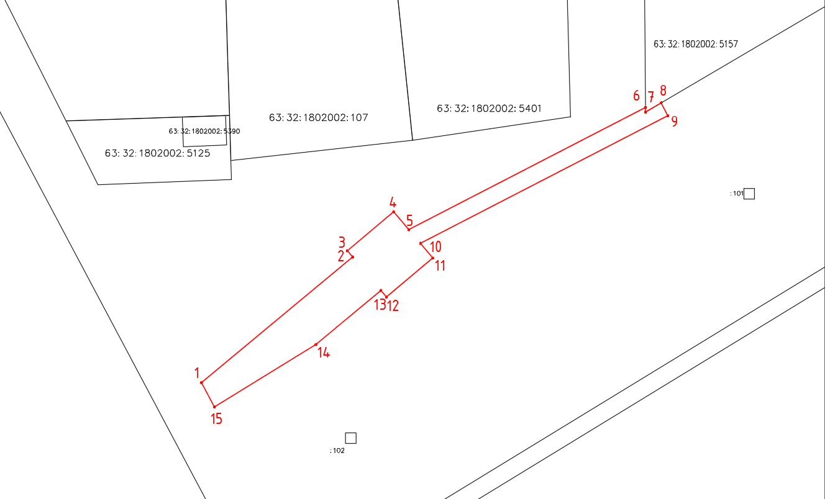
Используемые условные знаки и обозначения:
 | Характерная точка границы объекта
1 | Надписи номеров характерных точек границы объекта
 | Граница действия публичного сервитута
 | Существующая часть границы, имеющиеся в ЕГРН сведения о которой достаточны для определения ее местоположения
:5401 | Надписи кадастрового номера земельного участка
 | Граница кадастрового квартала
63:32:1802002 | Обозначение кадастрового квартала

